Kabelschutzrohre aus VESTAMID® erfüllen die neue strenge Bahnnorm zum Brandschutz
14. Oktober 2014

Kontakt Fachpresse
Ursula Keil
High Performance Polymers
Telefon +49 2365-49-9878
Telefax +49 2365-49-809878
ursula.keil@evonik.com

Ein neuer Polyamid 12 VESTAMID® Typ von Evonik Industries, Marl, erfüllt die Anforderungen der Gefährdungsklasse 3 (HL3) der Norm EN 45545-2:2013 für Schienenfahrzeuge, die die höchsten Ansprüche an den Brandschutz enthält. Die neue, schwarz eingefärbte Formmasse für Kabel und Kabelschutzrohre kann sowohl im sensibleren Innen- als auch im Außenbereich eingesetzt werden.

Seit August 2013 gibt es in Europa für Anforderungen an das Brandverhalten von Materialien und Komponenten in Schienenfahrzeugen die neue Norm EN 45545-2 : 2013 mit stark gestiegenen Anforderungen an Rauchgasdichte und Sauerstoffindex, die von den bisher verwendeten Kunststoffen in Kombination nicht erfüllt werden können. Evonik hat daher eine neue VESTAMID® Formmasse auf Basis Polyamid 12 entwickelt, die die geforderten Werte beider Eigenschaften erreicht. Selbstverständlich entspricht auch die Toxizität der Rauchgase der Norm.

Die Entwicklungsformmasse zeigt eine hohe dynamische Belastbarkeit und hohe Schlagzähigkeit, auch in Kälte, wie es für VESTAMID® Formmassen typisch ist. Sie ist schwarz eingefärbt, wobei die Einfärbung die ausgezeichneten Brandschutzeigenschaften nicht beeinträchtigt. Die Extrusionsformmasse kann außer in Bahnen in allen Bereichen eingesetzt werden, die einen hohen Brandschutz erfordern.

Ob im Auto, der Elektronik, der Erdölförderung oder Photovoltaik: Evonik produziert eine Palette von VESTAMID® Polyamid-12-Produkten mit maßgeschneiderten Eigenschaften, die nun seit 50 Jahren in enger Zusammenarbeit mit den Kunden beständig an die Bedürfnisse innovativer, hochwertiger Anwendungen angepasst werden. Mehr zu den neuesten Entwicklungen erfahren Sie vom 14. bis 18. Oktober bei der FAKUMA in Friedrichshafen in Halle A4, Stand 4117.

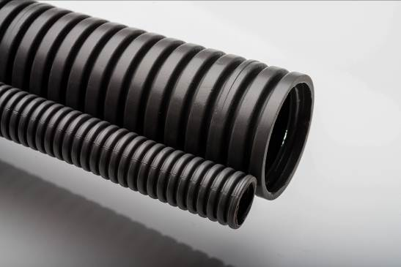

Bildunterschrift:
Die neue schwarze VESTAMID® Formmasse erfüllt die strengen Anforderungen der neuen Norm für Schienenfahrzeuge an die Kombination von niedriger Rauchgasdichte und hohem Sauerstoffindex für den Innen- und Außenbereich.

Informationen zum Konzern
Evonik, der kreative Industriekonzern aus Deutschland, ist eines der weltweit führenden Unternehmen der Spezialchemie. Profitables Wachstum und eine nachhaltige Steigerung des Unternehmenswertes stehen im Mittelpunkt der Unternehmensstrategie. Die Aktivitäten des Konzerns sind auf die wichtigen Megatrends Gesundheit, Ernährung, Ressourceneffizienz sowie Globalisierung konzentriert. Evonik profitiert besonders von seiner Innovationskraft und seinen integrierten Technologieplattformen.

Evonik ist in mehr als 100 Ländern der Welt aktiv. Über 33.500 Mitarbeiter erwirtschafteten im Geschäftsjahr 2013 einen Umsatz von rund 12,7 Milliarden € und ein operatives Ergebnis (bereinigtes EBITDA) von rund 2,0 Milliarden €.

Rechtlicher Hinweis
Soweit wir in dieser Pressemitteilung Prognosen oder Erwartungen äußern oder unsere Aussagen die Zukunft betreffen, können diese Prognosen oder Erwartungen der Aussagen mit bekannten oder unbekannten Risiken und Ungewissheit verbunden sein. Die tatsächlichen Ergebnisse oder Entwicklungen können je nach Veränderung der Rahmenbedingungen abweichen. Weder Evonik Industries AG noch mit ihr verbundene Unternehmen übernehmen eine Verpflichtung, in dieser Mitteilung enthaltene Prognosen, Erwartungen oder Aussagen zu aktualisieren.

